让教育专业重回正轨

穆家骏 [有理儿有面](javascript:void(0);)

**有理儿有面**

微信号 youli-youmian

功能介绍 你说是不是

2021-09-17[原文](https://mp.weixin.qq.com/s?__biz=Mzg3MjEyMTYyNg==&mid=2247540763&idx=2&sn=4b8b4f2ff3eb4df1083775610862062c&chksm=cef6746ef981fd78900dda021040657d8a20d62558dfae5c50363f9fa8d060dee4c7a3f3fe56&scene=27#wechat_redirect&cpage=25) 发表于

收录于合集





**全文共648字，图片1张，预计阅读时间为2分钟。**



▼

作者：香港中学教师 穆家骏

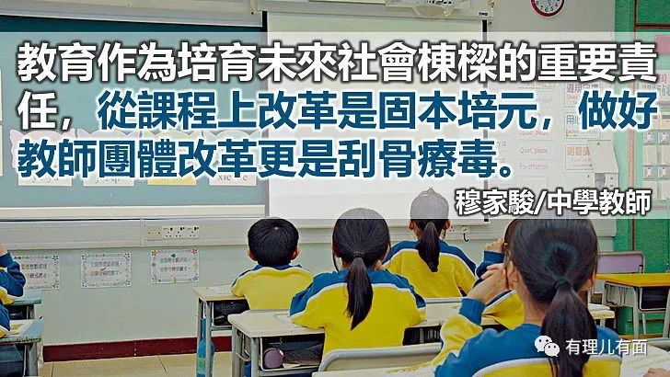

教育作为国之根本，关系社会未来发展。香港教育乱象丛生，尤其是被新华社称为“大毒瘤”的教协从中作梗，以通识教育科作平台，把课程政治化，至2019年，更有通识科教师鼓动学生上街参与违法抗争。幸好在香港国安法立法后，社会环境恢复平静。

2021年9月，对于香港教育界而言，也可以说是一个重新开始，无论是从课程还是教师团体都打开了崭新的篇章。在课程上，以公民与社会发展科取代原通识教育科，从“‘一国两制’下的香港”、“改革开放以来的国家”及“互联相依的当代世界”三个主题，让学生客观正确地认识社会、国家和世界，加强国民身份认同。

被称为“大毒瘤”的教协终于寿终正寝。它以教师工会为名，实则却是一个彻头彻尾的政治团体，不但在近年的违法“占中”、黑暴事件中，制作违法教材推波助澜，更直接煽动教师、学生罢课参与其中。这样的政治团体宣布解散实在是大快人心！

香港教育需要重回正轨，教师也需要一个真正代表专业的工会，为同工争取权益。过去的周末，香港教育工作者工会成立，新工会为教师发声、为师生谋福祉，为本港教育发展增添动力。

让教育回归专业，教师在面对不少与校方产生纠纷的情况下，工会理应紧守本分，而非以工会之名挂帅搞政治。香港社会从大乱到大治，教育作为培育未来社会栋梁的重要责任，从课程上改革是固本培元，做好教师团体改革更是刮骨疗毒。改革香港教育只有双管齐下，才能呈现新风，更好地维护香港长期繁荣稳定。

原文转载自《文汇报》2021年09月14日

**图片来自网络**





**关注公众号：**

**有理儿有面**

**理   性｜   揭   秘｜   探   讨**







### 精选留言

用户设置不下载评论